

**Kompakte I/O-moduler til automatikkskapet**

Phoenix Contact har utvidet produktspekteret til I/O-systemet Axioline F med fem meget kompakte analoge I/O-moduler. De nye kun 35 mm brede modulene har henholdsvis fire kanaler for et mest mulig passnøyaktig utvalg av analoge funksjoner i automatikkskapinstallasjonen.

Produktutvidelsen omfatter to analoge inngangsmoduler og en analog utgangsmodul for registrering og utsendelse av spennings- og strømsignaler. En ytterligere nyhet er to støyfaste temperaturmoduler for registrering av signaler fra vanlige termoelementer (UTH) og fra motstandstermometre (RTD).

Samtlige moduler i Axioline F, I/O-systemet utmerker seg med en spesielt god EMC-sikkerhet, robusthet mot miljøpåvirkninger og rask registrering av signaler.

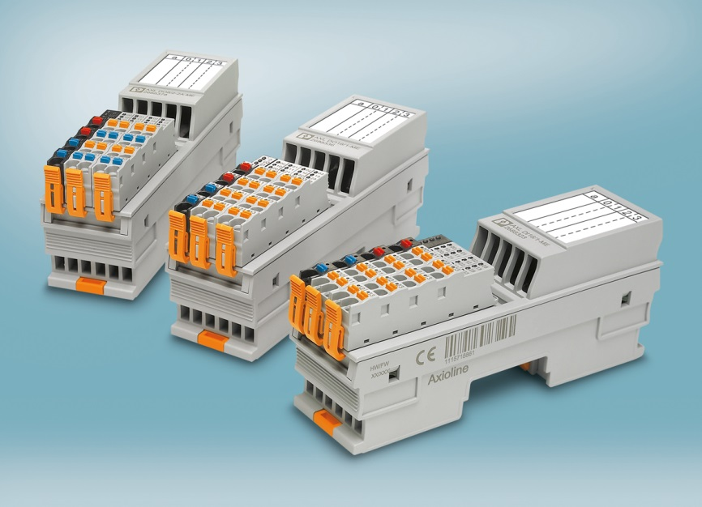

**Referanse til presseservice: 4669 / Kongsli**